- Utilizando la línea numerada de abajo, liste los años que son múltiplos de 12
- Liste los años que son múltiplos de 9.

Coincidencia presa-depredador

Años

- ¿Qué años son múltiplos de 12 y 9?
- ¿Cuál es el entero más pequeño que sea múltiplo de 12 y 9?
- Utilice la recta numerada de arriba para encontrar el entero más pequeño que sea múltiplo de 9 y 13.
- Exprese 36 y 60 como productos de potencias de números primos.
En la intersección de los dos círculos, liste todos los factores que son comunes con 36 y 60 tan seguido como ocurran. Calcule el producto de estos factores.

A B
Restos de
factores de 36

Restos de factores de 60

factores de
36 y 60
- Liste en la región A los factores de 36 que sobran y en la región B, los factores de 60 que sobran. Calcule el producto de los factores en la región A y multiplique por el producto de los factores en la región B (no incluya los factores en la intersección).
- En la aplicación de Calculadora en la Ti-Nspire, calcule mcd(36,60) y mcm(36,60). Compare sus respuestas en 6 y 7.
- Utilice la TI-Nspire para calcular mcd(75712, 61516) y mcm(75712, 61516).

TI-nspire In v estigation

Siga las instruccciones de TI-nspire Investigation en los Ejercicios.
Luego complete éste enunciado:

Si p y q son dos enteros positivos, entonces mcd(p, q) × mcm(p, q) =

Exploración 2: Máximo Común Divisor & Mínimo Común Múltiplo

C

ada 17 años en partes de Estados Unidos, plagas de cigarras cubren los árboles, para luego desaparecer unas pocas semanas después. Desde 1634 las plagas de cigarras han recurrido cada 17 años hasta la más reciente en el 2008. ¿Por qué tiene la cigarra un ciclo de vida de 17 años?
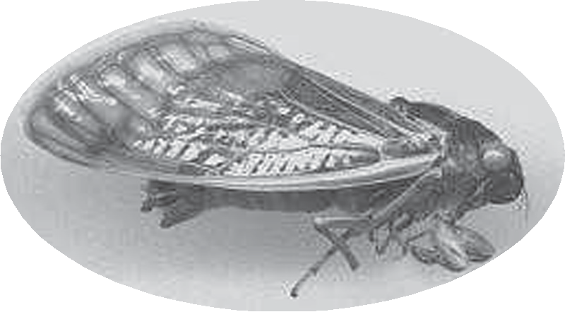

Los científicos tuvieron una pista cuando descubrieron que otra especie de cigarra tenía un ciclo de vida de 13 años. Teorizaron que emerger sólo una vez en un número primo de años le permitía a la cigarra eludir avispas o mantis religiosas. Si el ciclo de vida de la cigarra fuese de 12 años, su emergencia siempre coincidiría con el de un depredador con ciclo de vida de 2, 3 o 4 años. Usando modelos presa-depredador, biólogos mostraron que cualquier especie con depredadores y la habilidad de alterar su ciclo de vida a través de mutaciones, eventualmente desarrollaría un ciclo de vida que sea primo.

Ejemplo 1

Una especie particular de insecto tiene un ciclo de vida de 12 años y su depredador uno de 9 años. Eventualmente ambos, presa y depredador, emergerán en el mismo año. ¿Cuántos años pasarán antes de que las dos especies coincidan de nuevo?

Solución

Dibujamos una recta numerada y marcamos 0 como punto de coincidencia. El depredador emerge cada 9 años después de la coincidencia, es decir, a los 9 y todos los múltiplos de 9. Las flechas rojas muestran los años cuando el depredador emerge.
Años

coincidencia depredador-presa 36 72 108

La presa aparece cada 12 años después de la primera coincidencia, es decir, a los 12 y todos los múltiplos de 12. Las flechas negras muestran los años cuando emerge la presa.

La siguiente coincidencia ocurre en un múltiplo de 12 años (para la presa) y un múltiplo de 9 años (para el depredador), es decir, el más pequeño múltiplo de 9 y 12. A esto le llamamos el mínimo común múltiplo (mcm) de 9 y 12. Comparando ambos grupos de múltiplos, observamos que el mcm de 9 y 12 es 36.
 |  |  | múltiplos de 12: | 12, 24, 36, 48, 60, …
 |  |  | múltiplos de 9: | 9, 18, 27, 36, 45, 54, …

Por consiguiente, ambas especies coinciden cada 36 años, o sea, después de 36, 72, 108, … años.

Ejemplos Trabajados

Ejemplo 2

Suponga que la presa descrita en Ejemplo 1 cambia su ciclo de vida de 12 a 13 años. Cuántos años hay entre coincidencias sucesivas de presa y depredador si el ciclo del depredador se mantiene en 9 años.

Solución

El depredador aparece en los múltiplos de 9: 9, 18, 27, 36, 45, 54, 63, 72, 81, 90, 99, 108, 117. La presa aparece en los múltiplos de 13: 13, 26, 39, 52, 65, 78, 91, 104 y 117.

Comparando los múltiplos de 9 y 13, podemos observar que el mcm de 9 y 13 es 9 x 13 o 117. Por consiguiente, sucesivas coincidencias ocurrirán cada 117 años. Al cambiar su ciclo de vida de 12 a 13 años, la cigarra se ha dado una enorme ventaja de supervivencia. ¡Los depredadores necesitan aprender sobre el mcm! Repasemos las definiciones de máximo común divisor y mínimo común múltiplo.

Definiciones: El máximo común divisor de dos enteros positivos a y b [denominado mcd(a, b)]
es el más grande entero que divide a ambos.

El mínimo común múltiplo de dos enteros positivos a y b [denominado mcm(a, b)]
es el entero más pequeño que también es múltiplo de ambos enteros.

Ejemplo 3

Encuentre el mcd y mcm de 36 y 60

Solución

factores de 36
factores de 60

Paso 1
Cree un diagrama de Venn para poner los factores de 36 y 60.

Factorize 36 y 60: 36 = 22•32 y 60 = 22•3•5.

Paso 2

Liste los factores primos potencia que son comunes con 36 y 60 y escríbalos en la intersección del diagrama de Venn.
factores de 36
factores de 60

factores de 36
22
factores de 60
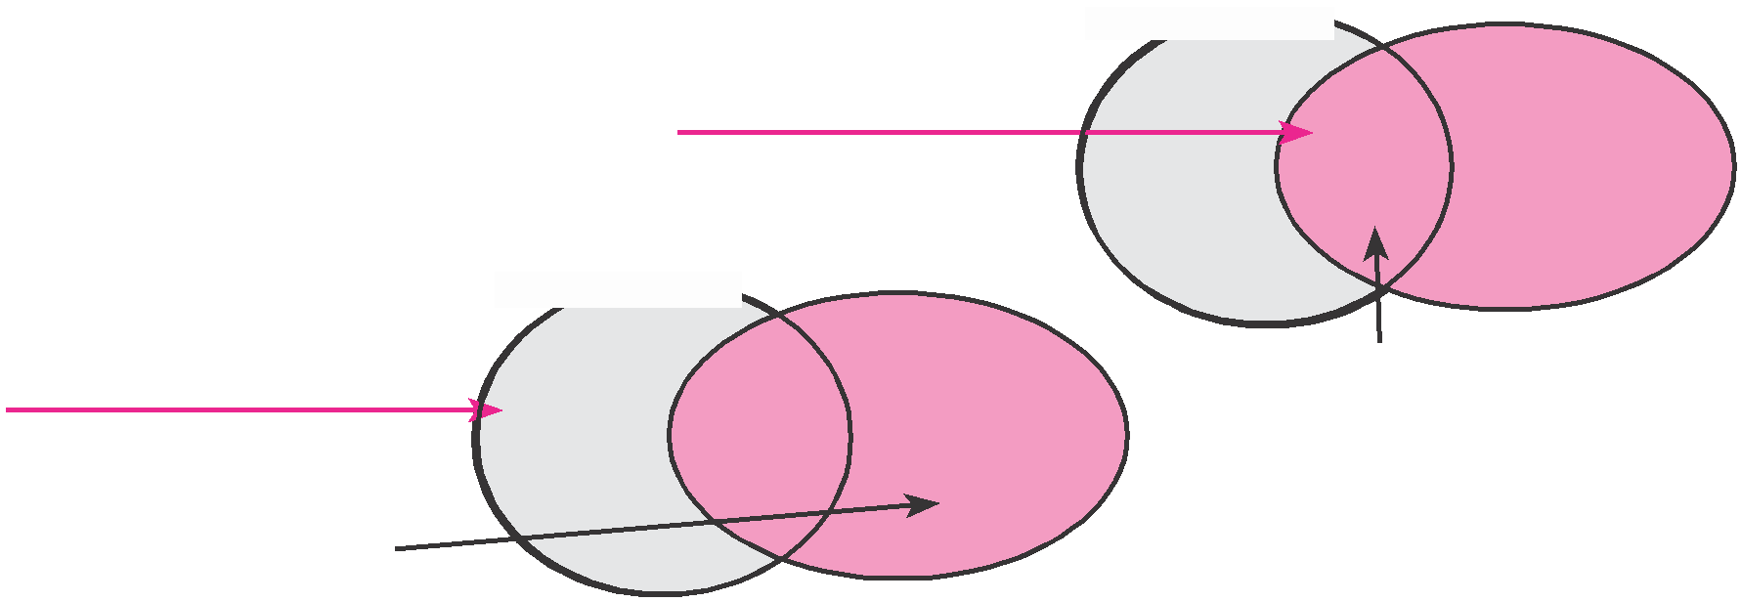

Paso 3
Escriba los factores primos restantes de 36 fuera de la intersección.

intersección {3, 22}

3 22 3 5

Paso 4
Escriba los factores primos restantes de 60 fuera de la intersección.

El mcd(36,60) es el producto de los factores en la intersección, 22 • 3 o 12.
El mcm(36, 60) es el producto de todos los factores en el diagrama, 3 • 22 • 3 • 5 o 180.

Ejemplos Trabajados

Ejemplo 4

Acertijo: Soy el año X en el cuál John F. Kennedy se volvió presidente de EUA.

Pista: mcd(168, X ) = 56 y mcm(168, X ) = 5880.

Solución
X representa un número desconocido

factores de 168 factores de X

Siguiendo el Ejemplo 3, creamos un diagrama de Venn para los factores de 168 y X. 23
Después escribimos los factores primos del mcd(168,X), 56 en la intersección. 7
3
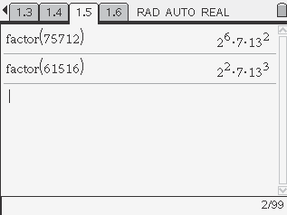

Ahora, escribimos los factores restantes de 168(3) fuera de la intersección.

Los factores faltantes que son X veces los otros factores en el diagrama deben ser igual a 5880. Es decir, 168 veces los faltantes factores de X = 5880. Los factores faltantes de X son iguales a 5880 / 168 o 35.

X = 23 • 7 • 35 o 1960. John F. Kennedy se hizo Presidente en 1960.

factores faltantes de X

El siguiente ejemplo muestra cómo usar la TI-Nspire para checar tu nivel de cómputo del mcd o mcm para encontrar el mcd o mcm de un par de números grandes.

Ejemplo 5

Encuentre el mcd y el mcm de 75712 y de 61516.

Solución

Introducimos el comando factor presionando menu y escogemos

Número > Factor > . Esto es igual a:

menu .

Como se muestra en la pantalla, obtenemos 75712 = 26•7•132 and 61516 = 22•7•133. Procediendo como en el Ejemplo 3, escribimos, mcd(75712, 61516) = 22•7• 132 o 4732, y mcm (75712, 61516) = 26•7• 133 o 984256.

Para verificar estas respuestas, podemos usar los comandos gcd( y lcm(. Estos comandos pueden ser digitados directamente con el teclado, accesados del catálogo o del menu como se muestra:
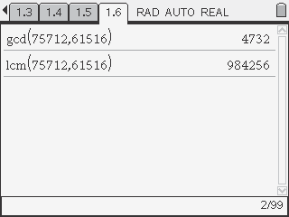

Presione menu y escoja Número > Máximo común divisor. Introduzca los dos números separados por comas y presione . Para el mínimo común múltiplo, presione menu >Número > Mínimo común múltiplo.

La pantalla verifica los valores para el mcd y mcm de arriba.

Ejercicios e Investigaciones

- Evalúe.  a) mcd(26,39) b) mcd(56, 98) c) mcd(44, 121)  - Evalúe  a) mcm(26, 39) b) mcm(56, 98) c) mcm(44, 121)  - Evalúe  a) mcd(51,323) b) mcd(873,546) c) mcd(18267,18269)  - Evalúe  a) mcm(51, 323) b) mcm(873, 546) c) mcm(18267, 18269)  - Dos cometas, Alfa y Beta, tienen órbitas periódicas de exactamente 76 y 48 años respectivamente. Cuando ambos cometas aparecen en el mismo año se dice que están conjuntos. ¿Cuántos años hay entre conjunciones sucesivas?  - Encuentre el número X que tiene mcd(24, X) = 8 y mcm(24, X) =48.  - Para encontrar el mcd y mcm de 60 y 140, dibuje un diagrama de Venn como el que se muestra. Factorice cada número en su potencia prima. Escriba los factores comunes en la intersección. Escriba los factores restantes de 60 y 140 afuera de la intersección. Multiplique los factores en la intersección para obtener el mcd de 60 y 140. Multiplique todos los factores en el diagrama para sacar el mcm de 60 y 140.  Intersección {5, 2²}  Factores de 60  Factores de 140  - Construya un diagrama de Venn como en el Ejercicio 7 para encontrar dos números con mcd = 5 • 7 • 13 y mcm = 52 • 72 • 13. ¿Puede encontrar otros dos números con el mismo mcd y mcm?  - Encuentre dos números que tengan mcd 374 y mcm 12,716. ¿Hay más de una respuesta? Si es así, escríbalas. (Pista: factorice 374 y 12,716 y coloque sus factores en un diagrama de Venn).  - Acertijo: Soy el año X en el cual Ronald Reagan fue electo presidente en su primer término. ¿Qué año soy? Pista: mcd(756, X) = 36 y lcm(756, X) = 41,580.  - a) Escribe el mcd de dos números primos.  b) Escribe el mcm de dos números primos.  c) Use la parte b) para explicar por qué es ventajoso para un insecto tener un número primo de años de ciclo de vida. | - Para una interesante propiedad del mcd de dos números, pruebe esta receta:  Paso 1: Escriba dos enteros positivos que no sean múltiplos uno del otro. Llame al número más grande x y al más pequeño y.  Paso 2: Divida x entre y y guarde el residuo. Llámelo r.  Paso 3: Calcule mcd(x, y) y mcd(y, r). ¿Qué descubrió?  Paso 4: Repita los pasos 1 y 3 con dos números diferentes. Elabore un teorema. Pruébelo. Cuando aprenda álgebra, podrá confirmar su teorema.  - El comando con la TI-Nspire, remain(31,10) da el residuo cuando 31 es dividido entre 10. Para acceder el comando remain(, tecléelo, use el catálogo o presione éstas teclas:  b25  Cuando un número es dividido entre 10, el residuo es su último digito.  a) Calcule remain(72, 10) para encontrar el último dígito de 73.  b) Encuentre los últimos dígitos de 73, 74, 75, 76, 77, 78, 79 y 710.  c) Prediga el último dígito de 711. Compruebe su teoría.  d) Prediga el último dígito de 7144. Compruebe su teoría.  - El comando de la TI-Nspire, remain(x, y) regresa el residuo cuando un entero positivo x es dividido entre un entero más pequeño y. Escoja dos número de 3 dígitos. Llame al número mayor x y al menor y. Siga el procedimiento del Ejercicio 12 para encontrar mcd(x, y) y mcd(y, r). Si r ≠ 0, repita para obtener mcd(r, remain(y, r)). Repita hasta obtener residuo 0. ¿Qué descubrió?
Investigación TI-Nspire
Descargue el archivo MCM_ MCD(TI).tns para obtener una hoja de cálculo. Digite un entero en la columna A y otro en la B. La columna C muestra su mcd. La columna D muestra su mcm. La columna E muestra el producto de los números en las columnas C y D. Digite 6 enteros pequeños en la columna A y otros 6 en la B. Compare las columnas A y B con la columna E.
a) Teorice una relación entre los números en las columnas A y B y el número en la columna E.
b) Digite enteros grandes en las columnas A y B y compárelos con la columna E para probar su teoría.

Solución de los Ejercicios y Pistas para las Investigaciones

Exploración 2
Exploración 2 continuación

1) a) 13 b) 14 c) 11 2) a) 78 b) 392 c) 484

3) 4)
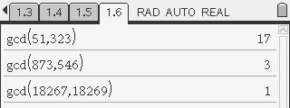

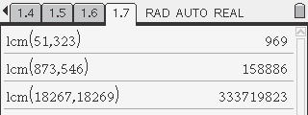

12)

Ésta propiedad es la base del algoritmo de Éuclides para encontrar el mcd de dos números. Como mcd(x, y) = mcd(x, r), podemos aplicar el algoritmo de división con números sucesivamente más pequeños hasta llegar el residuo final que es igual a mcd(x, y).

5) Conjunciones sucesivas ocurren cada mcm(48, 76) años, i.e., cada
912 años.

13) El dígito final de las potencias de 7 cicla por los números:
7 9 3 1.
Examine los últimos cuatro dígitos de 7145, 7245 y 7345. ¿Qué puede observar? Explique porqué sucede esto.

14 ) Véase la respuesta del Ejercicio 12.

6) Los factores en la intersección son
los factores de 8, i.e., 23.
Como 24 = 23 × 3, entonces el factor de 24 fuera de la intersección es 3. Como mcm es 48 o 24 × 3, entonces el factor de X que está fuera de la intersección es un factor de 2. Es decir, X = 23 ×2 o 16.

24 X

3 23 ?

Pista para la Investigación TI-nspire

¿Puede explicar por qué los números de la columna E son el producto de los números de las columnas C y D?

7) El mcd es el producto de los factores en
la intersección, i.e., 20. El mcm es el producto de todos los factores en el diagrama, i.e., 3 × 5 × 22 × 7 o 420.

60
5
3 22
140

7

8) El mcd es el producto de los factores
en la intersección, i.e., 5 × 7 × 13.
2275 3185
5

Los factores restantes son 5 y 7. Si colocamos uno en cada área fuera de la intersección, obtenemos los números 52 × 7 × 13 o 2275 y 72 × 5 × 13 o 3185.

Si colocamos ambos factores restantes,
5 y 7 en la misma área, obtenemos los
números 52 × 72 × 13 o 15925
y 5 × 7 × 13 o 455.

9) El mcd es el producto de los factores en
5

15925

5
7
13 7
7

455

5
13
7

la intersección, i.e., 2 × 11 × 17. Los factores restantes son 2 y 17. Si colocamos uno en cada área fuera de la intersección, obtenemos los números 22 × 11 × 17 o 748 y 172 × 2 × 11 o 6358.

Si colocamos ambos factores restantes,
748 6358
2 2
17 17
11

12716 374

2 y 17 en la misma área, obtenemos los 2 2
17

números 22 × 172 × 11 o 12716
y 2 × 11 × 17 o 374.
17 11

10)

11)
Acertijo: El primer año de Reagan fue 1980.

a) El mcd de dos números primos es 1 porque no comparten factores comunes excepto 1.
b) El mcm de dos números primos es su producto.
c) Si un insecto y su depredador tienen ciclos de vida que son números primos diferentes p y q, coincidirán cada p × q años. Si sus ciclos de vida comparten un factor común grande, coincidirán más seguido.

